江苏银行密码安全控件用户说明

一、安全控件定义
密码安全控件是为了保障客户账户的信息安全，保护用户输入的信息，防止木马程序截取账户密码、银行卡信息等键盘记录。

二、安装注意事项
密码安全控件现支持IE6以上所有版本，为使控件安装顺利完成，需要注意以下几点：
1、新版本的安全控件同时支持Windows环境下IE的32位和64位浏览器，页面会根据您的平台自动选择并进行安装。
2、安装成功后，如无法使用请刷新I E页面（按F5刷新页面或重启浏览器）。
3、如出现问题，建议下载EXE安装包进行安装，此软件包会尽量帮您解决所遇到的问题。

三、安装流程

自动安装加载项方式
1、初次访问江苏银行网站时，部分IE浏览器会在上方显示有加载项。如下图所示：
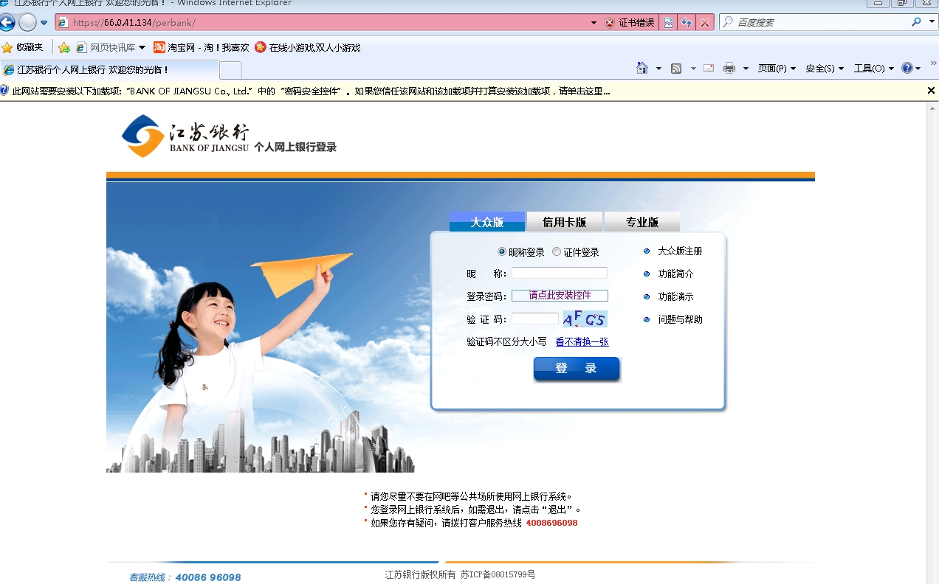
2、点击顶部的“安装此加载项”后，控件会自动安装。部分浏览器安全级别如设置较低会直接进行安装，则不出现第一步。安装时间长短与访问网速相关。
3、弹出安装提示图。
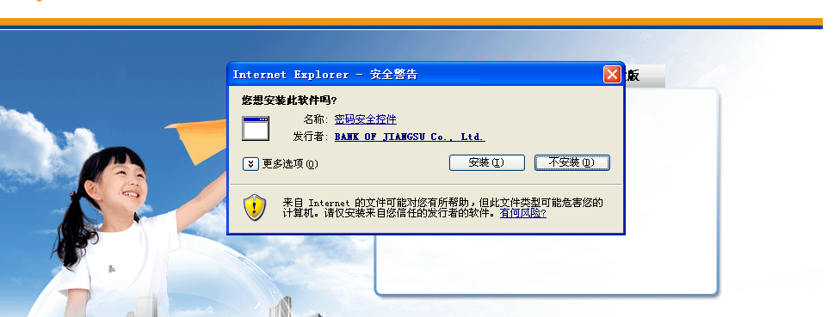
4、控件安装完成后，页面会自动刷新，您可以直接输入密码正常使用。
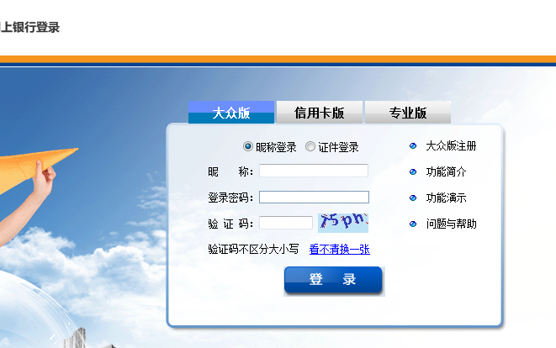

下载并手动安装方式
1.直接点击密码框下载控件并安装。点击密码框下的连接后，会在浏览器弹出下载提示。
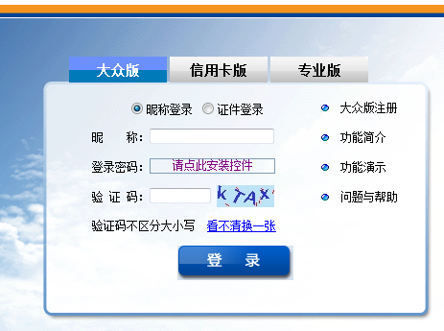

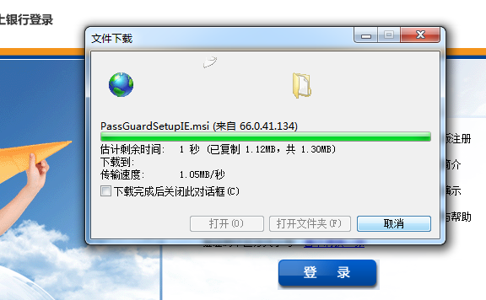
2点击运行下载文件，会自动弹出密码安全控件安装向导，点击下一步。
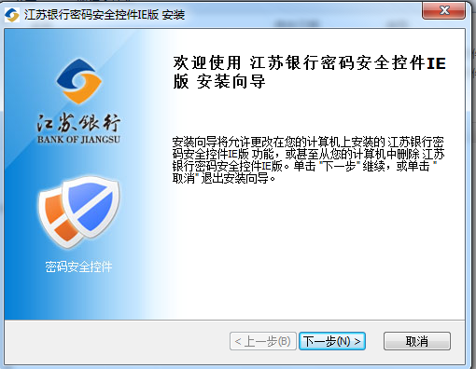
点击下一步按钮直至完成安装，安装完成后，按电脑键盘上的F5刷新页面即可登录。
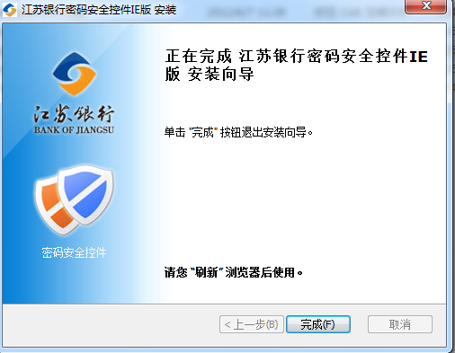

安装异常时处理方法
安全控件安装不成功，可能和您浏览器的设置有关，建议按照以下方法进行设置，设置完之后重新启动浏览器，正常登录我行网上银行。
具体的浏览器设置方法如下：
1、选择浏览器菜单栏【工具】下的【管理加载项】。
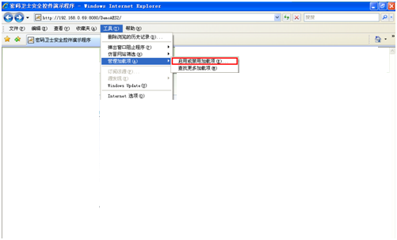
（IE版本6、7）
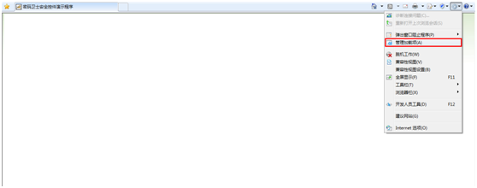
(IE版本8、9)

2、在【管理加载项】页面的【显示】选项中选择【所有加载项】；
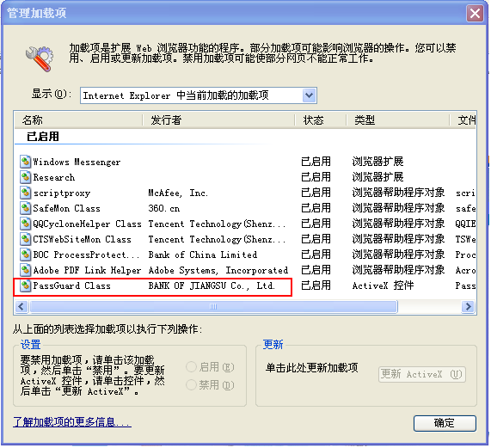
（IE版本6、7）
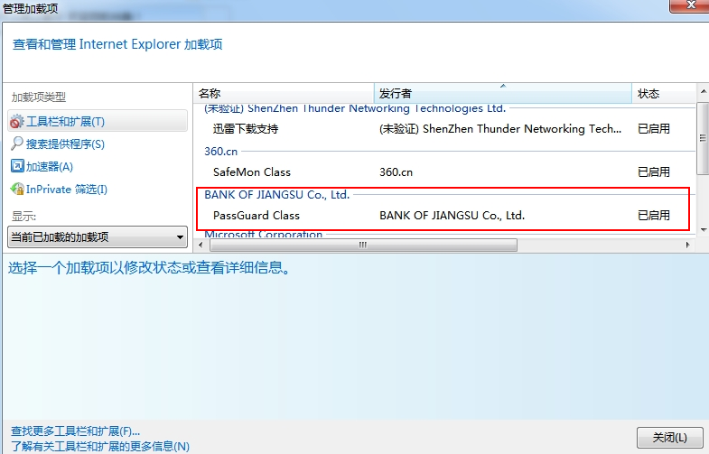
（IE版本8、9）
3、在【所有加载项】列表中，发行者为“BANK OF JIANGSU Co.,Ltd.”的【PassGuard Class】加载项，将该加载项设置【启用】，完成设置。

